[研究撤稿揭露“论文工厂”操控：大连市中心医院胸外科论文数据失真](https://mp.weixin.qq.com/s?__biz=MzkyNzY3NzY3Nw==&mid=2247499169&idx=7&sn=690f418c81bebfea006f7784844e83f4&chksm=c36a8cac16a48a8abff9ce66be568024c6c2bc309b27652f3b190b6defea68c7215b9d842a1c&scene=126&sessionid=1741972501)

[学术深瞳](javascript:void(0);)2025-03-11 11:31:36广东

近日，《Oncology Research》期刊上一篇题为**“miR-641 Functions as a Tumor Suppressor by Targeting MDM2 in Human Lung Cancer” miR-641通过靶向MDM2在人类肺癌中发挥肿瘤抑制作用**（doi: 10.3727/096504017x15021536183490）的研究因Western blot图像异常被撤稿。研究由**Qinglong Kong**（通讯作者） , Nan Shu , Jun Li , Ning Xu共同完成，通讯单位为大连理工大学附属中心医院（大连市中心医院）胸外科。

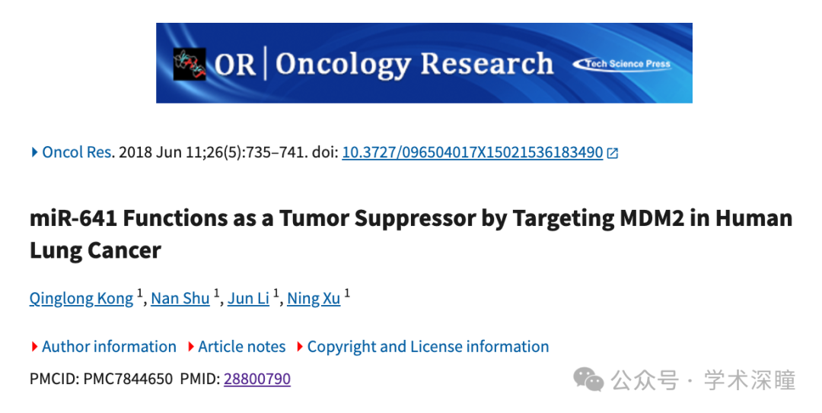

**2020年9月评论人Hoya camphorifolia指出：**

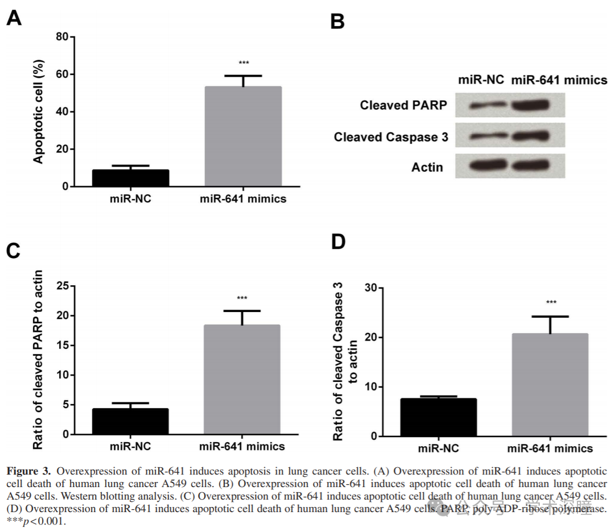

抄袭 Elisabeth Bik 的评论：

这篇论文属于截至 2020 年 2 月已发现的 400 多篇论文的一个系列，这些论文共享非常相似的 Western blot 图像，包括蝌蚪状条带、相同的背景模式，以及在标题结构、论文布局、柱状图设计等方面的惊人相似性。在其中的一部分论文中，甚至流式细胞术面板也极为相似。尽管存在这些相似之处，这些论文的作者却来自不同的院系和研究机构，且作者之间几乎没有重叠。

这些论文的列表可在以下链接查看：https://docs.google.com/spreadsheets/d/1KXqTAyl4j-jVorFPMD2XRpr76LcIKJ0CVyIvRj0exYQ/edit?usp=sharing

关于这些论文的更详细描述（怀疑均由同一来源，即“论文工厂”生成）可在以下文章中找到：《For Better Science》：全方位服务的论文工厂及其中国客户

* （2020 年 1 月）https://forbetterscience.com/2020/01/24/the-full-service-paper-mill-and-its-chinese-customers/
* （2020 年 2 月）https://scienceintegritydigest.com/2020/02/21/the-tadpole-paper-mill/

此外，该论文工厂已在以下论文中被描述：Jana Christopher

 - 《系统性伪造科学图像的揭露》 - FEBS Letters (2018) - 论文链接Jennifer A Byrne 和 Jana Christopher

 - 《数字魔法，还是 21 世纪的黑暗艺术——期刊和同行评审如何识别论文工厂的稿件和出版物？》 - FEBS Letters (2020) - 论文链接

**2025年3月评论人Gerris caucasicus 发布了本文的撤稿声明：**

已撤稿，2025 年 2 月 28 日: https://doi.org/10.32604/or.2024.056910

在本论文发表后，有关该论文多个图表的合理性引发了质疑。文章中的 Western blot 图像在许多情况下呈现出非典型、不寻常的形状，并可能存在异常的蛋白条带。

编辑部联系了作者，并邀请其对相关质疑作出回应，同时要求提供原始、未经修改的图像，但未收到任何回复。因此，主编对本文数据的可信度不再有信心，并决定撤回本论文。

所有作者均未对撤稿相关的通信作出回应。作为负责任的出版方，我们高度重视所发表内容的可靠性与完整性。对于本次撤稿可能给读者及相关方带来的不便，我们深表遗憾。

**消息来源：**

https://pubpeer.com/publications/29E74D2EDB7257DA1567A33FEF8B36#2

**如需论文查重，请联系微信号xueshushentong**

[#大连市中心医院](https://mp.weixin.qq.com/mp/appmsgalbum?__biz=MzkyNzY3NzY3Nw==&action=getalbum&album_id=3893446985642065927#wechat_redirect)